梅花苑社区需求清单

|  |  |  |  |
| --- | --- | --- | --- |
| **项目类别** | **项目名称** | **服务对象** | **项目内容** |
| 基层党建 | 理论宣讲 | 社区居民 | 统数学院青马工程培训班学员前往社区进行理论宣讲，提高理论修养，加强理论学习 |
| 疫情防控 | 爱国卫生运动 |  |  |
| 社区便民 | 青少年托管 | 青少年儿童 | 1. 为青少年儿童提供线下社区课业辅导，并进行课外知识的扩展，丰富青少年的课余生活，扩展视野。 2. 与社团结合，带领青少年儿童制作手工艺品； 3. 与专业知识相结合，带领青少年儿童了解编程代码知识。 |
| 助老服务 | 老年人群体 | 1. 举办爱心助老进社区活动，开展身心健康情况的咨询调查，进行小游戏，为社区老人群体送温暖， 2. 开展手工课程、文艺演出等丰富老年人的晚年生活。 |
| 助残服务 |  |  |
| 便民综合服务 |  |  |
| 专业服务 | 医疗卫生服务 |  |  |
| 文化宣传服务 | 社区居民 | 为社区居民进行理财知识的宣传，普及金融相关知识。 |
| 社区居民 | 统数学院青马工程培训班学员前往社区进行文化宣传，内容可涉及中国优秀传统文化、现代新兴文化等 |
| 就业创业服务 |  |  |
| 法律咨询服务 |  |  |
| 禁毒宣传服务 |  |  |
| 节水环保服务 | 青少年儿童 | 进行节水环保宣传，将环保课程与青少年托管相结合，为青少年儿童普及环保知识，提升环保理念。 |
| 应急救援服务 | 社区居民 | 与红十合作，辅导志愿者了解相关应急处理知识，向社区普及宣传 |
| 社会调查服务 | 社区居民 |  |
| （特色项目） | …… | …… | 双方根据实际情况协商确定 |

备注：有需求的项目就填，无需求的项目可不填

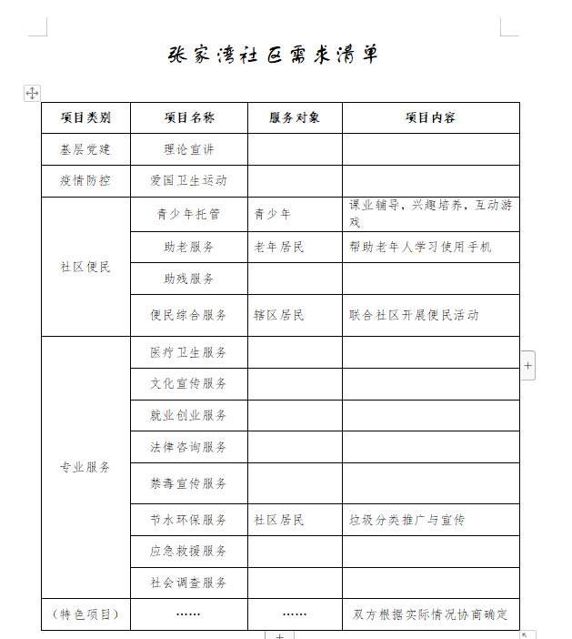

注：便民服务删去